Susanne Popp - Jürgen Kummetat:
Unterrichtsvorschläge zum Ersten Weltkrieg:
Kolonialtruppen im 1. Weltkrieg

1. Mögliche Lernziele
Das Thema „Kolonialtruppen im 1. Weltkrieg“ soll den Schüler dazu befähigen, den Krieg von 1914 – 1918 über das nationalhistorische hinaus zu begreifen. Er wird in der Auseinandersetzung mit den verschiedenen Aspekten des Einsatzes von kolonialen Truppen verstehen lernen, dass es sich trotz Fokussierung auf europäische Kriegsschauplätze um einen global geführten Konflikt gehandelt hat, an dem die ganze Welt beteiligt war.
Der Schüler wird einsehen, dass ein primär in Europa geführter Konflikt von primär europäischen Mächten im Verlauf des Krieges und durch das Einsetzen kolonialer Truppen von fünf verschiedenen Kontinenten, eine Dimension erfahren hat, die zum aller ersten Mal in der Geschichte ein Weltkriegsniveau erreicht hat. Die Bedeutung der Dimension eines so umfassenden Konfliktes wird dadurch ebenso für den Schüler besser begreifbar.
Des weiteren wird durch die Veranschaulichung der einzelnen kolonialen Truppen (französische und britische) ein tieferes Verständnis für die damalige Politik der imperialistischen Supermächte gefördert. Der Schüler erhält in der Auseinandersetzung mit unterschiedlichstem Bildmaterial, Quellen und Texten Informationen über die Herkunft, die Einsatzorte und Funktion (vgl. „Kanonenfutter“, Besatzungssoldat, Arbeiter etc.) der Truppen aus Übersee. Schließlich wird dem Schüler auch bewusst, welche Opfer diese kolonialen Einheiten für ihre Kolonialmacht bringen mussten und unter welch enormen Verlusten sie gelitten haben.
Darüber hinaus erhalten Schüler durch die Behandlung des Themas „koloniale Truppen im 1. Weltkrieg“ Einblick in die „eigenen“ Truppen, d.h. sie erfahren, dass die europäischen Nationen zu Beginn des Krieges alles andere als monokulturell waren. Der Konflikt, der zwischen 1914 und 1918 Völker der ganzen Welt auf europäische Kriegsschauplätze zusammengebracht hat, stellt sich ihnen in diesem Zusammenhang somit besser dar.
Das Thema „koloniale Truppen im 1. Weltkrieg“ ist zwar in den europäischen Lehrplänen nicht verankert – dies zeigt sich auch in der Verdrängung des Sujets in den europäischen Schulbüchern – dennoch bietet es Möglichkeiten, dem Schüler das Ausmaß und die Dimension dieses Krieges nicht nur europaweit sondern global näher zu bringen. Der Horizont der Schüler wird dadurch über das Nationalhistorische hinaus erweitert und sie erfahren einen globalen Perspektivenwechsel, der sie befähigt, einzelne Aspekte der Geschichte global vernetzt zu verstehen. Ihr Geschichtsbewusstsein erfährt somit eine Erweiterung über das regional, nationale Bewusstsein hinaus und macht ihren Blick frei für komplexere Zusammenhänge der Geschichte bzw. des 1. Weltkrieges. Was nicht zuletzt den Anforderungen eines multikulturellen Unterrichts entspricht.

2. Mögliche Materialien und Aufgabenstellungen
Gute Einstiegsmöglichkeiten in das Thema „koloniale Truppen im 1. Weltkrieg“ bietet z.B. der Ausstellungskatalog von Dominiek Dendooven & Piet Chielens; World War I – Five Continents in Flanders; Lannoo 2008. Zwar beschränken sich die meisten Ausführungen auf belgische Einsatzorte und Truppen, die in Flandern kämpften, dennoch erhält man einen guten Überblick über alle Kolonialtruppen, die seitens Frankreichs und Großbritanniens eingesetzt wurden. Des weiteren bietet folgende Literatur nicht nur aufschlussreiche Texte, sondern gutes Bildmaterial für die Präsentation und Erarbeitung des Themas:

- Rainer Rother (Hrsg.); Der Weltkrieg 1914-1918 – Ereignis und Erinnerung; DHM; Edition Minerva; Berlin 2004
- Max Arthur; Der Erste Weltkrieg – Das wahre Gesicht des Schreckens; Originaltitel: The Faces of World War I; GB Imprint der Octopus Publishing Group Ltd., London 2007
- GEO EPOCHE: Der Erste Weltkrieg – Von Sarajevo bis Versailles: die Zeitenwende 1914-1918; Nr. 14; Hamburg 2004
- Nehru, Jawaharlal, Weltgeschichtliche Betrachtungen – Briefe an Indira; PVD, Düsseldorf 1957; S. 778-779fff

a, Schüler können hierbei besser nachvollziehen, welches Ausmaß die Kolonisation zu Beginn des 20. Jahrhunderts einnahm und wie die imperialistischen Länder die Welt (hier den Kontinent Afrika) unter sich aufgeteilt haben.

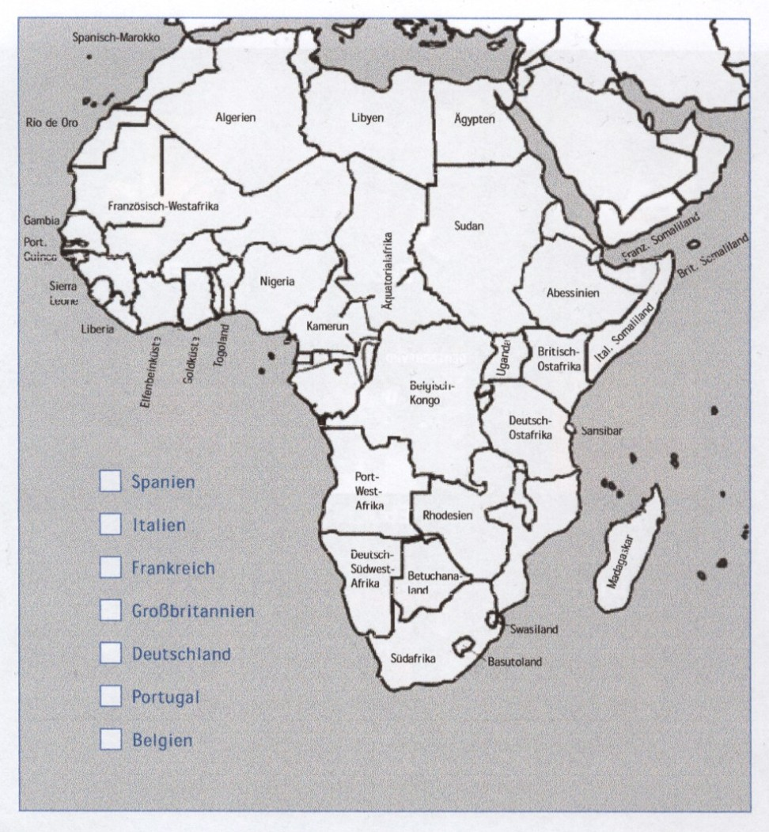
1, Zeichne die Kolonien (bis 1914) von Frankreich, Großbritannien, Russland und Deutschland farbig in die Karte ein.
2, Gab es auch selbständige Staaten?
□ ja __________________________________________________________
□ nein

b, Dient der Verdeutlichung der frz. Politik hinsichtlich des Einsatzes kolonialer Truppen, v.a. farbiger Soldaten. Schüler setzen sich mit der „Ausbeutung“ der frz. Kolonien auseinander. Verorten deren Herkunft und erfassen deren Funktion innerhalb der frz. Armee.
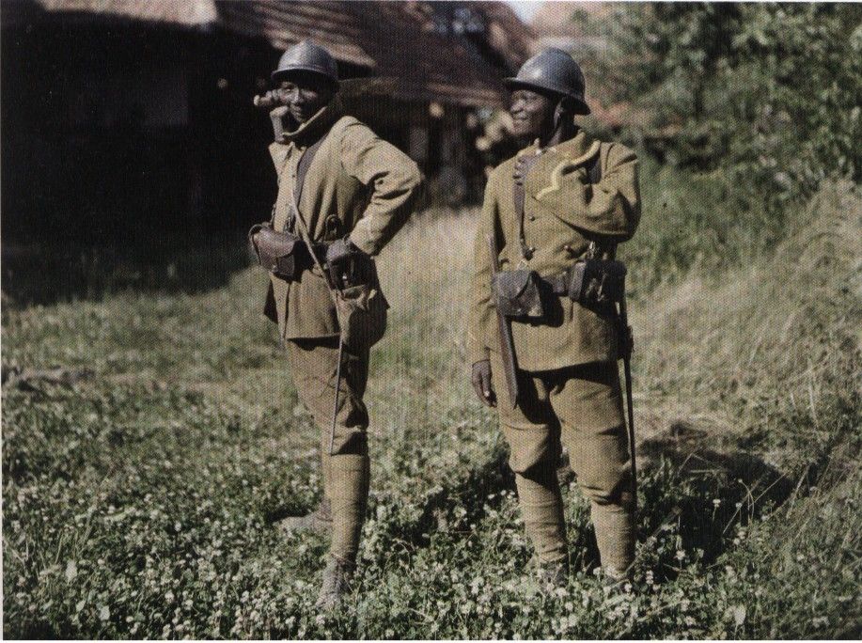
Two tirailleurs sénégalais posing with their coupe-coupe, the machete much feared by the Germans. According to the caption these two soldiers belonged to the `race Bambara` , i.e. to the Bamana people who today mainly live in Mali, and also in Guinea, Burkina Faso and Senegal.

1, Gehören die zwei Tirailleurs nach Ansicht der Franzosen zu „kriegerischen Rassen“?
2, Wo kamen sie her und welche „Rassen“ galten ebenso als „kriegerisch“?
3, Wenn ihr die Karte unten mit der der Kolonien von 1914 (wikipedia) vergleicht, aus welchen Ländern kamen die meisten „kriegerischen“ Rassen, die für Frankreich kämpften?

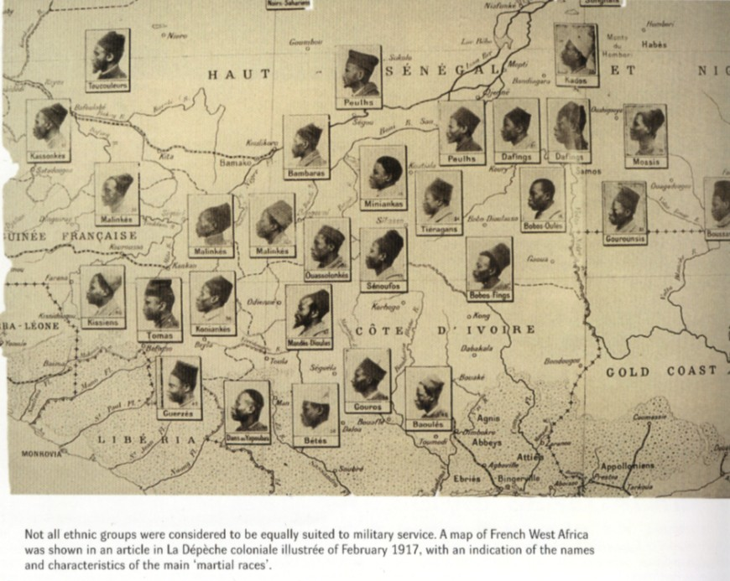
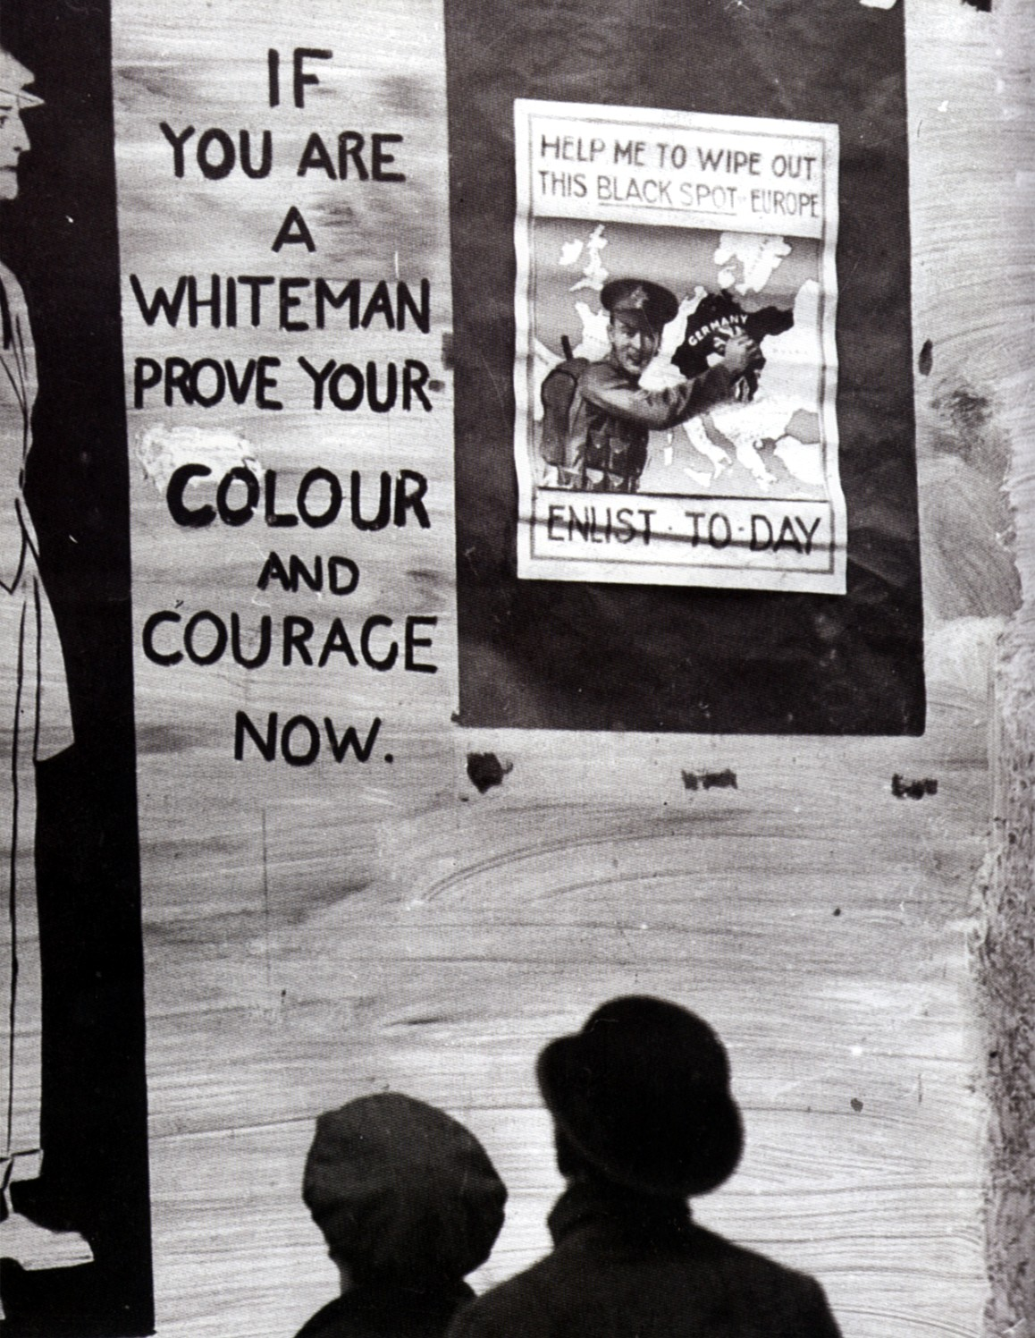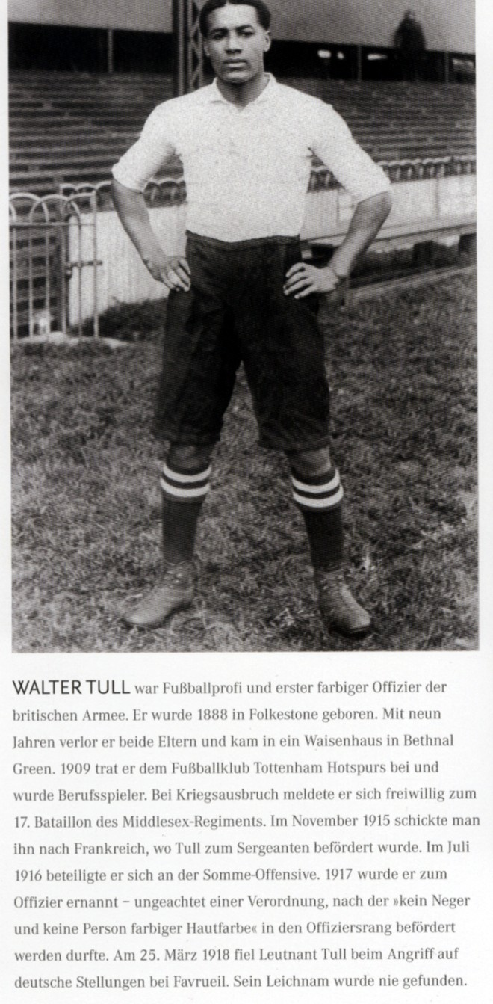

1, Welche Bedeutung könnte das Wort “colour” (Plakat) hinsichtlich der brit. Kolonialpolitik während des Krieges haben?
2, Bringt das Plakat und das Foto von Walter Tull in Zusammenhang – was fällt euch auf?
3, Welche Rückschlüsse lassen sich daraus auf die britische Politik hinsichtlich kolonialer Truppen ziehen?

Schüler setzen sich hier mit der brit. Kolonialpolitik hinsichtlich des Einsatzes farbiger Soldaten im 1. Weltkrieg auseinander. Sie lernen hierbei das Wort „colour“ von zwei verschiedenen Seiten her zu betrachten und erfahren so über die Ambivalenz der brit. Kriegsführung zu dieser Zeit. („Schwarze dürfen nicht gegen Weiße kämpfen.“)

c, Den Schülern wird hier nochmals die imperialistische Stellung Großbritanniens gegenüber seinen Kolonien verdeutlicht. Ebenso lernen sie die einzelnen Kolonien auf einer Weltkarte zu verorten und erkennen somit den großen Einflussbereich Großbritanniens und erfahren, woher all die Truppen kamen.

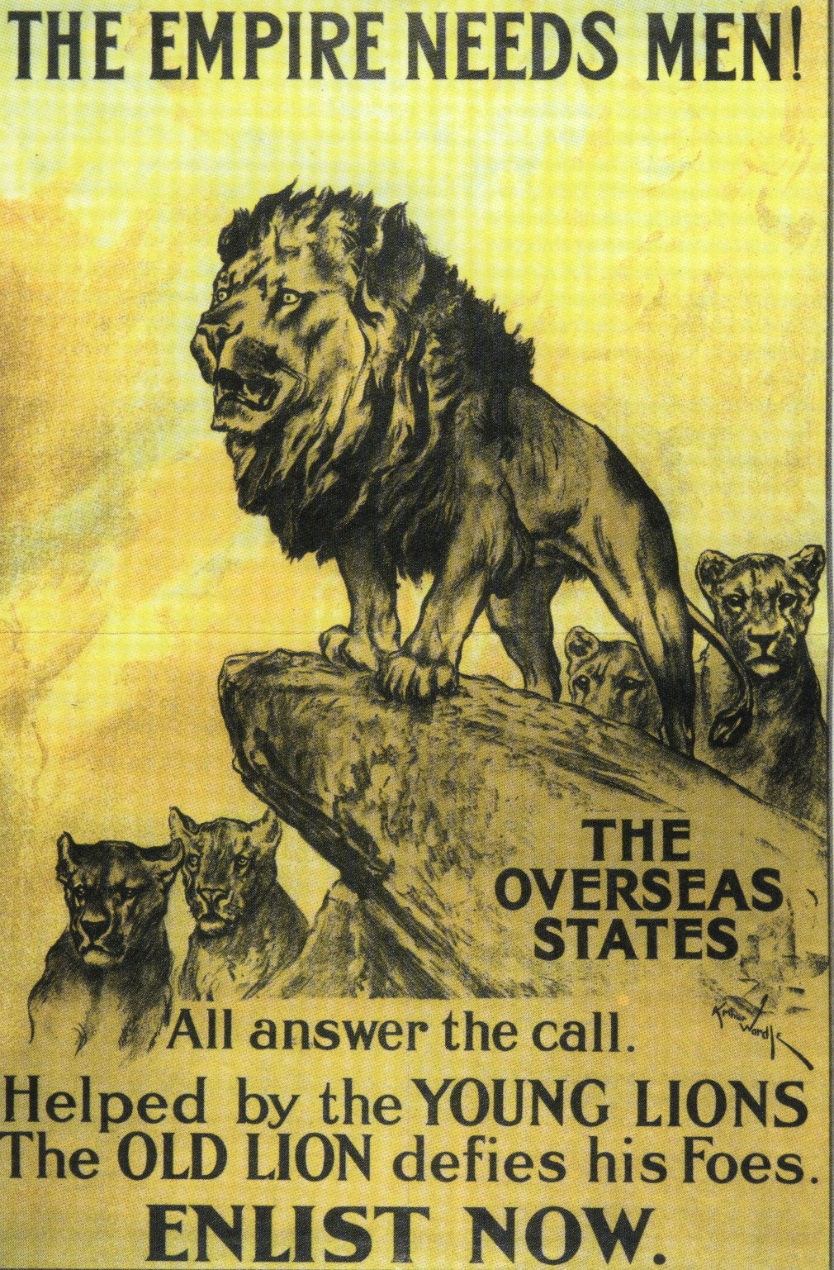
1, Wie wird hier die britische Kolonialmacht dargestellt?
2, Wie stellt der Künstler die Herrschaftsgebiete/Kolonien dar?
3, Welche Bedeutung mag in dieser Art der Darstellung stecken?
4, An wen (junge Löwen) ist dieses Plakat gerichtet? Sucht die Länder auf der Weltkarte und markiert sie.

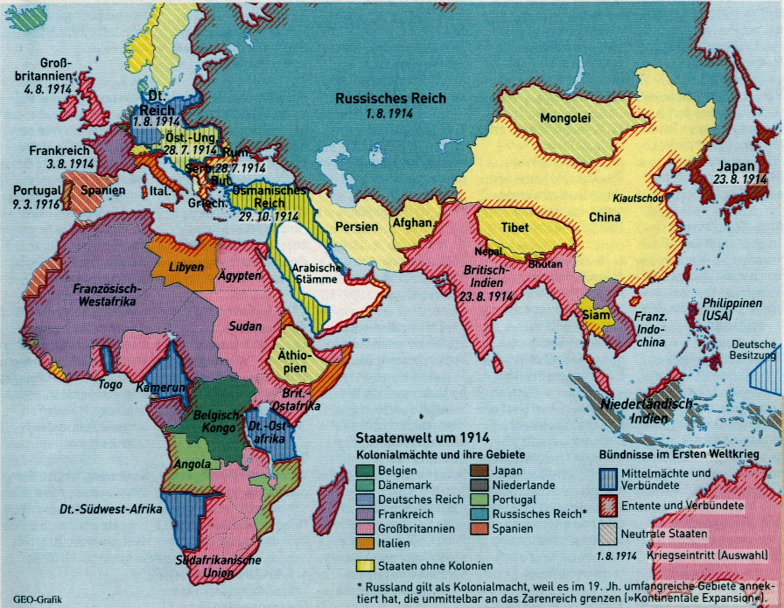

d, Quellenarbeit zum Einsatz indischer Truppen im 1. Weltkrieg.
Schüler setzten sich anhand eines Textes eines Zeitzeugen intensiv mit der indischen Situation während des 1. Weltkrieges auseinander. Sie erhalten Informationen über die Einstellung Indiens zu Großbritannien und können anhand der Quelle die Funktion Indiens für GB erkennen.

Hierzu aus Jawaharlal Nehrus Weltgeschichtlichen Betrachtungen:

„Als Teil des britischen Reiches war Indien natürlich direkt am Weltkrieg beteiligt. Aber in oder um Indien haben keine Kampfhandlungen stattgefunden. Trotzdem beeinflusste der Krieg die Entwicklung in Indien auf vielerlei Art, direkt und indirekt, und brachte dadurch beträchtliche Veränderungen mit sich. Indien wurde in vollstem Maße als Hilfskraft für die Alliierten herangezogen.
Es war nicht Indiens Krieg. Indien hatte keinerlei Streitigkeiten mit den Mittelmächten, und für die Türkei empfand es ausgesprochene Sympathie. Aber Indien blieb in dieser Angelegenheit keine Wahl. Es war ein von Britannien abhängiges Land, das in die Fußstapfen seines imperialistischen Herrn zu treten gezwungen war. Und so kam es, dass trotz heftigen Widerwillens im ganzen Land indische Soldaten gegen Türken, Ägypter und andere kämpfen mussten und Indiens Namen in Westasien äußerst unbeliebt machten.
Schon in einem früheren Brief habe ich Dir erzählt, dass in politischer Hinsicht am Vorabend des Krieges eine Flaute herrschte. Der Ausbruch des Krieges lenkte die Aufmerksamkeit sogar noch mehr von innerpolitischen Aktionen ab, und die zahlreichen von der britischen Regierung unternommenen Kriegsmaßnahmen machten eine wirkliche politische Betätigung schwierig. Kriegszeiten werden von den Regierungen stets als ausreichender Entschuldigungsgrund für jegliche Art der Unterdrückung angesehen und als ein Freibrief, wonach sie tun und lassen können, was ihnen beliebt. Eine Zensur wird verhängt, um die Wahrheit zu verbieten, Falschmeldungen werden verbreitet, und Kritik wird im Keim erstickt. Sondergesetze und entsprechende Verordnungen werden erlassen, um praktisch jede Form nationaler Betätigung zu unterbinden. Das war in allen kriegführenden Ländern der Fall, und natürlich auch in Indien, wo ein „Gesetz zur Verteidigung Indiens“ verabschiedet wurde. Damit waren der öffentlichen Kritik am Kriege und allem, was damit im Zusammenhang stand, höchst wirkungsvoll Zügel auferlegt.
Aber unter der Oberfläche war eine allgemeine Sympathie mit der Türkei vorhanden sowie der Wunsch, Britannien möge von Deutschland einen schweren Schlag erhalten. Ein solcher Wunsch von denjenigen, die selbst so oft geprügelt worden waren, ist nicht weiter verwunderlich. Offiziell kam er nicht zum Ausdruck. In der Öffentlichkeit wurden nur Loyalitätsbekenntnisse zu Britannien laut. Am lautesten schrien dabei die herrschenden Fürsten und einige Angehörige des gehobenen Bürgertums, die mit der Regierung in Verbindung standen. Bis zu einem gewissen Grade war die Bourgeoisie auch von den wohltönenden Deklarationen der Alliierten über Demokratie, Freiheit und das Selbstbestimmungsrecht der Nationen düpiert worden. Man glaubte, diese Begriffe könnten auch auf Indien Anwendung finden und der Großbritannien in der Stunde der Not verliehene Beistand werde zu gegebener Zeit seine Belohnung finden. Doch wie dem auch sein mochte, Indien blieb keine Wahl, und so versuchte man, der schlimmen Sache die beste Seite abzugewinnen.
Diese nach außen zur Schau gestellte Loyalität Indiens wurde in England damals sehr begrüßt, und es fehlte nicht an dankbaren Äußerungen. Die Machthaber in England stellten fest, dass sie nach dem Kriege Indien „von einem neuen Gesichtspunkt“ betrachten müssten...“

1, Beschreibe die Situation Indiens während des 1. Weltkrieges
2, Welche Funktion nahm Indien für Großbritannien ein?
3, Was erhoffte sich Indiens Elite durch den Kriegseinsatz für Großbritannien?
4, Wie könnte die Zukunft Indiens aussehen?

e, Hier sollen sich die Schüler mit frz. Glorifizierung des Einsatzes kolonialer Truppen und der deutschen Reaktion auf den Einsatz derselben auseinandersetzen. Sie werden sich dadurch der verfälschenden Wirkung von Propaganda sowie der brutalen Realität des Krieges bewusst. Sie lernen somit auch die neue Dimension der Kriegsführung zu verstehen.

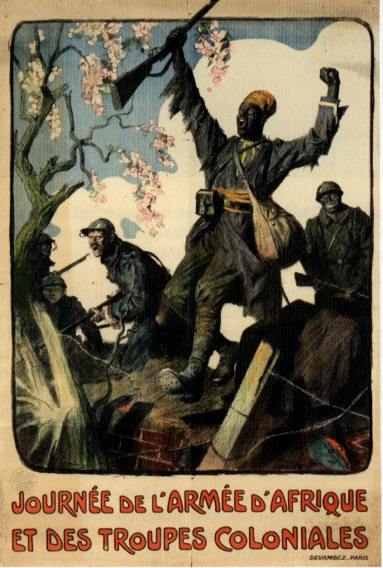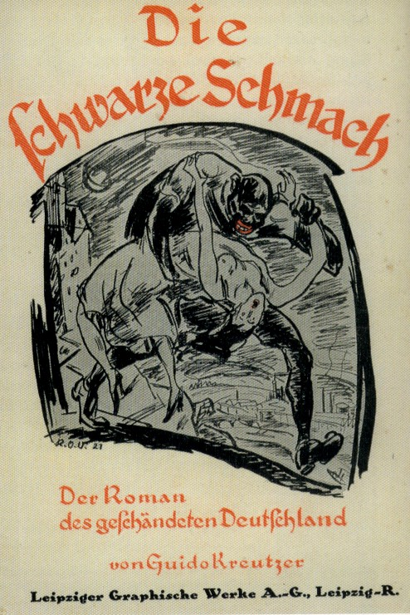
1, Was soll das Plakat links, was soll der Buchtitel rechts vermitteln?
2, Was bedeutete die Einbeziehung kolonialer Soldaten in den Krieg einerseits für Frankreich und andererseits für Deutschland?
3, Recherchiert im Internet oder auf www.europe14-18.eu was „Schwarze Schmach“ bedeutete und welche Auswirkungen diese Kampagne in Deutschland hatte.
4, Sucht noch mehr deutsches Propagandamaterial im Internet, welches gegen den kolonialen Kriegseinsatz der Entente Mächte eingesetzt wurde.

f, Als Einführung in das Thema „Koloniale Truppen im 1. Weltkrieg“ möglich. Schüler sollen sich mit den jeweiligen Intentionen der sog. Supermächte auseinandersetzen und den Einsatz kolonialer Truppen vor dem Hintergrund der verschiedenen Aussagen erörtern. Ziel: Dimension des Weltkrieges erfassen, der zunächst zwischen europäischen Staaten begonnen hat.

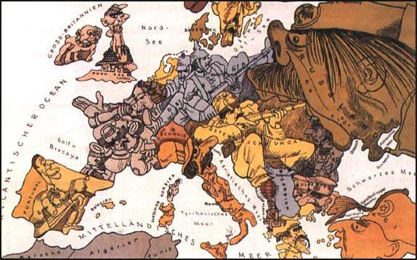
Karikatur: Mächteverhältnis in Europa um 1914

Aus dem Film „Merry Christmas“ von 2006 (Anfangsequenz):
Frz. Kind: « Enfant, regarde sur ces cartes, ce point noir qu`il faut effacer. De tes petits doigts, tu l`écartes. En rouge,
il vaut mieux le tracer. Plus tard, quoique le sort te fasse. Promets – moi bien d`aller là-bas, chercher les
enfants de l`Alsace qui nous tendent leurs petits bras. Puissent, en notre chère France, les rameaux verts de
l`espérance. Fleurir par toi, mon cher enfant. Grandis, grandis, la France attend ! »

Brit. Kind: „To rid the map of every trace of Germany and of the Hun, we must exterminate that race. We must not leave
a single one. Head not their children`s cries, best slay all now, the women too. Or else some day again they`ll
rise, which if they`re dead they cannot do.”

Dt. Kind: “Ein Feind ist unsrer und einer allein. Er meißelt Deutschlands Grabesstein. Voll Hass ist sein Busen, voll Neid
und voll Pein. Ein Feind ist unsrer, einer allein. Nun hebt der Frevler die meuchelnde Hand. Sein Name, du
kennst ihn, ist England.“

3. Didaktische Relevanz

Das Projekt „regards croisés sur la Première Guerre mondiale / Crossed views on the First World War“ zielt auf die wechselseitige Wahrnehmung ab, wie in den verschiedenen Ländern Europas mit ihren unterschiedlichen Erinnerungskulturen der 1. Weltkrieg im Geschichtsunterricht für die junge Generation dargestellt wird. Natürlich hat jedes einzelne europäische Land zunächst seinen nationalhistorisch geprägten Geschichtsunterricht und dementsprechend seine Schwerpunkte im Lehrplan verankert. Dies führt zwangsläufig zu unterschiedlichen Erinnerungskulturen, die meist immer nur das nationale Interesse des Landes widerspiegeln. Der 1. Weltkrieg hat so gut wie alle Nationen, Völker und Volksgruppen in einen globalen Krieg hinein gezogen. Deshalb darf man nicht aus den Augen verlieren, welche Aspekte die europäischen Staaten gemeinsam vernachlässigen bzw. verdrängen, wenn der Einsatz kolonialer Truppen im Krieg von 1914 – 1918 „verschwiegen“ wird. Immerhin war Europa der Kontinent, der weltweit führenden imperialistischen Kolonialmächte, die die Welt unter sich aufgeteilt hatten. Es würde bedeuten, eine eurozentrische Perspektive einzunehmen, wenn man diesen übergreifenden Aspekt ausklammern würde. Das Interesse hinsichtlich des 1. Weltkrieges muss im Geschichtsunterricht auch auf all die anderen beteiligten Staaten und Völker gerichtet werden. Ansonsten können Schüler die Dimension des Krieges von 1914 – 1918 nur schwer als Weltkrieg erfassen – spielte er sich doch vorwiegend auf europäischem Boden ab. Angesichts des wachsenden Bedürfnisses nach multikulturellem Unterricht, ist es überaus wichtig, diesen Aspekt des 1. Weltkrieges, als Krieg der Nationen der ganzen Welt, im Geschichtsunterricht nicht länger zu vernachlässigen.
Das Projekt „regards croisés sur la Première Guerre mondiale / Crossed views on the First World War““ bezieht sich nicht nur auf ein Europa, sondern auch auf die Dimension Europa und die gesamte Welt.

Literatur:
- Arthur, Max; Der Erste Weltkrieg – Das wahre Gesicht des Schreckens; Originaltitel: The faces of World War I; GB Imprint of the Octopus Publishing Group Ltd.; London 2007
- Bouhier, Emmanuel; Les troupes coloniales d`Indochine en 1914 – 1918 – Les troupes coloniales dans la Grande Guerre ; http://www.stratisc.org/TC_TDM.htm (11.02.2009)
- Dendooven D. & Chielens P.; World War I – Five Continents in Flanders; Lannoo 2008
- Dülffer, Jost; Frieden oder Krieg – Reform oder Stagnation; in: Martin Vogt (Hrsg.); Deutsche Geschichte – Von den Anfängen bis zur Gegenwart; Frankfurt a. Main 2006; S. 596
- GEO Epoche: Der Erste Weltkrieg – Von Sarajevo bis Versailles: die Zeitenwende 1914 – 1918; Nr. 14; Hamburg 2004
- Méchin, Pierre; Les troupes coloniales dans la Grande Guerre – Allocution de clôture ; http://www.stratisc.org/TC_TDM.htm(11.02.2009)
- Nehru, Jawaharlal, Weltgeschichtliche Betrachtungen – Briefe an Indira; PVD, Düsseldorf 1957
- Pedroncini, Guy; Allocution introductive – Les troupes coloniales dans la Grande Guerre; http://www.stratisc.org/TC_TDM.htm(11.02.2009)
- Popp, Susanne; Europaweit gemeinsame Bilder? Anmerkungen zu europaweiten Präferenzen im Bildinventar aktueller Schulbücher: Eine neue historische „Meistererzählung“ für EU-Europa?; in: Schönemann, Bernd/Voit, Hartmut (Hrsg.): Europa in historisch-didaktischen Perspektiven; Idstein 2007; S. 210 – 234
- Savès, J.; La France et ces soldats des colonies ; www.herodot.net/histoire/synthese.php?ID=43(13.12.2008)
- Wigger, Iris, Schwarze Schmach, in: Historisches Lexikon Bayerns, URL: http://www.historisches-lexikon-bayerns.de/artikel_44947(19.09.2008)
- http://en.wikipedia.org/wiki/British-Empire#First_World_War

- http://www.troupesdemarine.org7traditions/histoire/hist007.htm; Les troupes coloniales en 1914; (13.12.2008)

4. Auflistung der Kolonialtruppen
a) Französische Kolonialtruppen:

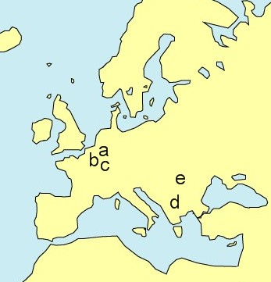

a: Flandern (Belgien) / Ardennen (Frankreich)
- Regimenter der Zouaves/Tirailleurs (Nordafrika: Marokko, Algerien, Tunesien) → ca. 120.000 ; [ab Okt. 1914 – April 1916]
- Tirailleurs sénégalais (Nord- Und Westafrika : Mali, Guinea, Elfenbeinküste und AOF, Westküste bis Benin und Niger) → ca. 130.000 – 180.000; [ab Okt. 1914 – 1917]
b: Somme / Champagne (Frankreich)
verschiedene Regimente/Bataillone der Zouaves → unbekannt; [1914 – 1918]
- Soldaten aus Indochina → unbekannt; [1917]
c: Champagne / Elsaß (Frankreich)
- Algerische Division → ca. 175.000; [1914 – 1918]
- nordafrikanische Bataillone/Spahis (coloniale Cavallerie) → ca. 1000 – 2000; [1914 – 1918]
- Soldaten aus Indochina → unbekannt; [1918 – 1919]
d: Mazedonien
- verschiedene koloniale Bataillone/Regimenter/Divisionen; Corps epéditionnaire d’Orient → unbekannt; [ab 1915 – 1918]
- verschiedene coloniale Bataillone/Regimenter/Divisionen; [ab 1917 – 1918]
- Soldaten aus Indochina → unbekannt; [1916 -1919]
- Arbeiter aus China → ca. 36.500; [1916 – 1917]
- Arbeiter aus Madagaskar → ca. 41.000; [1916 – 1917]
- Arbeiter aus Indochina → ca. 49.000; [1916 – 1917]
e: Rumänien
- verschiedene koloniale Bataillone/Regimenter/Divisionen; [1919]
b) Britische Kolonialtruppen:

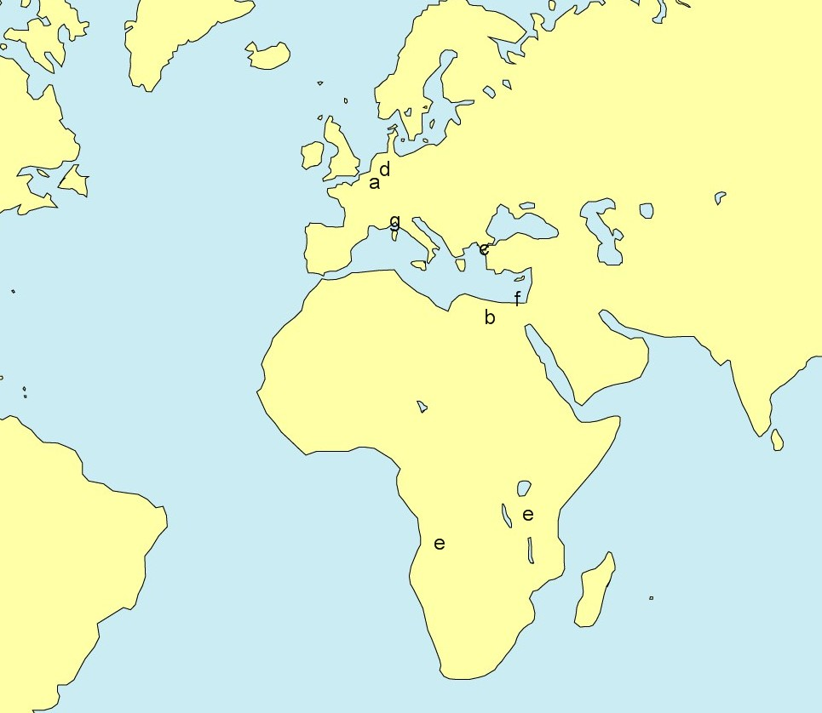

a: Westfront (Frankreich): Sommes, Ypern, Fromelles, Amiens, Les Quesnoy, etc.
- Canadian Expeditionary Force → ca. 30.000 ; [ab Feb. 1915]
- Neufundlandregiment → ca. 6.500; [ab Jul. 1916 – 1918]
- Australian Imperial Force und Neuseeland Division → insgesamt ca. 416.000 (313.000 Australier & 128.000 Neuseeländer); [Nov. 1918]
- 1 Maori Kontingent innerhalb der Australian Imperial Force → unbekannt; [1916 – 1918]
- South African Army (in schottischer Armee integriert) → ca. 30.000; [ab Juli 1916]
- British Westindien Regiment (Jamaika, Bahamas, British Honduras, British Guinea, Trinidad & Tobago, Barbados, Grenada, St. Lucia, St. Vincent) → ca. 15.600; [Jan. 1916 – 1919]
- British Indian Army (Pakistan, Indien, Bangladesh, Burma/Myanmar) → ca. 850.000; [Okt. 1914 – 1915]
- Indische Arbeitskräfte → unbekannt; [Okt. 1914 – 1919]
- Portugiesische Truppen → ca. 40.000; [1917 – Apr. 1918]
- American Expeditionary Force mit Indianern (2000 – 4000) & Afro-Amerikanern (200.000) → insgesamt ca. 1 Mio.; [1918]

b: Ägypten
- Australian Imperial Force und Neuseeland Division → insgesamt ca. 416.000 (313.000 Australier & 128.000 Neuseeländer); [Okt. 1914]
c: Gallipoli / Dardanellen (Türkei)
- 1 Maori Kontingent innerhalb der Australian Imperial Force → unbekannt; [1915]
- Neuseeländische Truppen → unbekannt; [1916 – 1918]
- Sikhs, Punjabs, Rajputs → British Indian Army insgesamt ca. 850.000; [1915 – 1916]

d: Westfront (Belgien): Passchendaele, Messines, Ploegsteert, Kemmel, etc.
- Canadian Expeditionary Force → ca. 30.000 ; [1917 - 1918]
- Neufundlandregiment → ca. 6.500; [1917 – 1918]
- 1 Maori Kontingent innerhalb der Australian Imperial Force → unbekannt; [1917]
- South African Army teilweise in schottischer Division integriert→ ca. 43.000; [April 1916]
- südafrikanische Schwarze im South African Native Labour Corps → unbekannt; [ab 1916]
- British Westindien Regiment (Jamaika, Bahamas, British Honduras, British Guinea, Trinidad & Tobago, Barbados, Grenada, St. Lucia, St. Vincent) → ca. 15.600; [Jan. 1916 – 1919]
- British Indian Army (Pakistan, Indien, Bangladesh, Burma/Myanmar) → ca. 850.000; [Okt. 1914 – 1915]
- Indische Arbeitskräfte → unbekannt; [Okt. 1914 – 1919]
- Portugiesische Truppen → ca. 40.000; [1917 – Apr. 1918]
- American Expeditionary Force mit Indianern (2000 – 4000) & Afro-Amerikanern (200.000) → insgesamt ca. 1 Mio.; [1918]

e: Deutsche Kolonien in Afrika: Deutsch-Ostafrika; Deutsch-Südwestafrika
- South African Army (Britten, Buren und Rhodesian)→ ca. 43.000; [1914 - 1918]
- Sikhs, Punjabs, Rajputs → British Indian Army insgesamt ca. 850.000; [1914 – 1918]
- Portugiesische Truppen → unbekannt; [1916]

f: Mittlere Osten
- British Westindien Regiment (Jamaika, Bahamas, British Honduras, British Guinea, Trinidad & Tobago, Barbados, Grenada, St. Lucia, St. Vincent) → ca. 15.600; [Jan. 1916 – 1919]
- Sikhs, Punjabs, Rajputs → British Indian Army insgesamt ca. 850.000; [1914 – 1918]

g: Italien
- British Westindien Regiment (Jamaika, Bahamas, British Honduras, British Guinea, Trinidad & Tobago, Barbados, Grenada, St. Lucia, St. Vincent) → ca. 15.600; [Juli 1917 – 1919]

Deutsche Kolonialtruppen:

e: Deutsche Kolonien in Afrika: Deutsch-Ostafrika; Deutsch-Südwestafrika
- Deutsche Schutztruppe von Lettow-Vorbeck → 3.500 Deutsche & 12.000 Askaris; [1914 – 1918]

http://www.wissen.swr.de/sf/pdfs/06_1weltkrieg.pdf
Piet Chielens; French colonial troops at the front in Flanders; in: World War I – Five continents in Flanders; D. Dendooven & P. Chielens; Lannoo 2008; S. 75
Christian Koller; Military Colonialism in France and in the British Empire; in: World War I – Five continents in Flanders; D. Dendooven & P. Chielens; Lannoo 2008; S. 14
Max Arthur; Der Erste Weltkrieg – Das wahre Gesicht des Schreckens; Originaltitel: The Faces of World War I; GB Imprint der Octopus Publishing Group Ltd.; London 2007; S. 74
Max Arthur; Der Erste Weltkrieg – Das wahre Gesicht des Schreckens; Originaltitel: The Faces of World War I; GB Imprint der Octopus Publishing Group Ltd.; London 2007; S. 130
D. Dendooven & P. Chielens ; World War I – Five continents in Flanders; Lannoo 2008; S. 10: In 1915 Arthur Wardle designed this recruitment poster for the British Empire. The mother country is depicted as an old lion and the overseas territories as the young lion cubs. This could be interpreted in two manners: either the dominions and colonies are still young and full of energy as opposed to Great Britain, or the overseas territories are like inexperienced children.
GEO Epoche – Erster Weltkrieg – Von Sarajevo bis Versailles : die Zeitenwende 1914 – 1918 ; Nr. 14; S. 173
Nehru, Jawaharlal, Weltgeschichtliche Betrachtungen – Briefe an Indira; PVD, Düsseldorf 1957; S. 778-779fff
Piet Chielens; French colonial troops at the front in Flanders; in: World War I – Five continents in Flanders; D. Dendooven & P. Chielens; Lannoo 2008; S. 80: “The French war artist Lucien Jonas made this splendid poster to promote a “Day of the African army and the colonial troops”. The poster shows a victorious tirailleur sénégalais of 1914 next to a tirailleur in the uniform worn later on in the war.”
Christian Koller; Military Colonialism in France and in the British Empire; in: World War I – Five continents in Flanders; D. Dendooven & P. Chielens; Lannoo 2008; S. 18: “Many Germans considered the fact that the French occupier deployed tirailleurs sénégalais in 1919-1920 as an additional humiliation. Furthermore, the West Africans were accused of rape and of other outrages. Guido Kreutzer devoted an entire novel to this `Black Shame`”
Jost Dülffer; Frieden oder Krieg – Reform oder Stagnation; in: Martin Vogt (Hrsg.); Deutsche Geschichte – Von den Anfängen bis zur Gegenwart; Frankfurt a. Main 2006; S. 596
Anfangssequenz des Films „Merry Christmas“ von Christian Carion; Senator Film 2006

